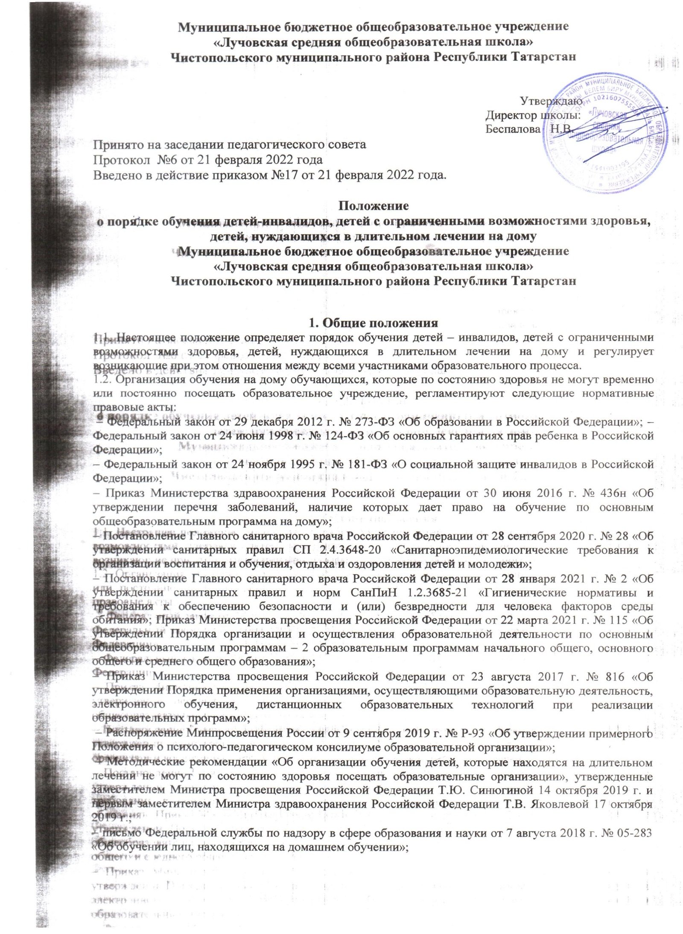

− письмо Минпросвещения России от 13 июня 2019 г. № ТС-1391/07 «Об организации образования на дому».
1.3. Настоящее положение определяет правила регламентации и оформления отношений образовательной организации и родителей (законных представителей) обучающихся, нуждающихся в длительном лечении, а также детей-инвалидов в части организации обучения по основным образовательным программам (начального общего, основного общего и среднего общего образования) на дому.
1.4. Организация индивидуального обучения больных детей ставит задачу освоения образовательных программ в рамках государственного образовательного стандарта учащимися, которые по причине болезни не могут обучаться в образовательном учреждении.
1.5. Задачи организации обучения на дому обучающихся с ограниченными возможностями здоровья:
- обеспечить и защитить конституционные права детей с ограниченными возможностями здоровья в части получения ими общего образования в форме обучения по месту их проживания и недопустимости дискриминации в сфере образования;
- создать условия для освоения детьми с ограниченными возможностями здоровья индивидуальных образовательных программ в рамках федерального государственного образовательного стандарта;
- создать механизм правовых отношений между участниками образовательного процесса при организации обучения детей, обучающихся на дому.
1.6. Основанием для организации обучения на дому обучающихся является заключение медицинской организации (медицинская справка) с рекомендацией обучения по основным общеобразовательным программам на дому с указанием периода такого обучения, заключение психолого-медико-педагогической комиссии и письменное заявление родителей (законных представителей) на имя директора МБОУ «Лучовская СОШ».
1.7. Действие настоящего Положения распространяются на все категории детей с ограниченными возможностями здоровья, обучающихся на дому и проживающих постоянно или временно на территории Чистопольского муниципального района.

2. Организация образовательного процесса
2.1. Организация обучения обучающихся на дому осуществляется МБОУ «Лучовская СОШ», в котором обучается ребенок на основании приказа образовательной организации.
2.2. Содержание образования и условия организации обучения и воспитания обучающихся, нуждающихся в длительном лечении, а также детей инвалидов определяются образовательной программой.
2.3. Сроки перевода обучающегося на обучение на дому регламентируются сроками действия медицинского заключения. По окончании срока действия медицинского заключения администрация образовательного учреждения обязана совместно с родителями (законными представителями) решить вопрос о дальнейшей форме обучения.
2.4. Отношения между образовательной организацией и родителями (законными представителями) обучающихся, нуждающихся в длительном лечении, а также детей - инвалидов оформляются договором, регламентируются уставом и локальными актами образовательной организации. Действие договора ограничивается сроками заключения медицинской организации (медицинской справки) и не может превышать 1 учебный год.
2.5. Организация обучения на дому проводится в 3-х дневный срок с момента представления родителем (ями) (законным(ми) представителем (ями)) пакета документов и по индивидуальному учебному плану. Индивидуальный учебный план обучающегося должен отвечать требованиям федерального государственного образовательного стандарта и включать все предметы учебного плана образовательного учреждения, утверждается приказом образовательного учреждения и согласуется с родителями (законными представителями).
2.6. Фамилии детей, обучающихся на дому по индивидуальному учебному плану, данные об их успеваемости за четверть (полугодие), а также о переводе из класса в класс и выпуске из школы вносятся в классный журнал соответствующего класса общеобразовательного учреждения, организовавшего обучение на дому.
2.7. Контроль за своевременным проведением индивидуальных занятий на дому и выполнением учебных программ осуществляет заместитель директора общеобразовательного учреждения по учебной работе.
2.8. Освоение образовательной программы сопровождается промежуточной аттестацией учащихся, проводимой в формах, определенных учебным планом, и в порядке, установленном образовательной организацией. Итоговая аттестация проводится в соответствии с Федеральным законом «Об образовании в Российской Федерации» от 29 декабря 2012 года № 273 – ФЗ 2.9. Государственная итоговая аттестация по образовательным программам основного общего и среднего общего образования проводятся в форме основного государственного экзамена и единого государственного экзамена, а также в иных формах, которые могут устанавливаться для обучающихся с ограниченными возможностями здоровья или для обучающихся детей – инвалидов по образовательным программам основного общего и среднего общего образования.
2.10. Обучающимся на дому, прошедшим государственную итоговую аттестацию, общеобразовательное учреждение выдает документ государственного образца о соответствующем образовании.
2.11. Обучающимся, находящимся на индивидуальном обучении на дому, школа:
- предоставляет на время обучения в бесплатное пользование учебники и учебные пособия, а также учебно-методические материалы, в соответствии с нормами, предусмотренными частью 2 статьи 18 Федерального закона от 29.12.2012 «Об образовании в Российской федерации»;
- обеспечивает специалистами из числа педагогических работников образовательной организации;
- оказывает методическую и консультативную помощь обучающимся, необходимую для освоения основных общеобразовательных программ;
- оказывает консультативную помощь родителям (законным представителям) обучающихся; информирует родителей (законных представителей), о результатах текущего контроля за 4 успеваемостью обучающегося и итогах промежуточной аттестации, в том числе через сервис «Электронный дневник»;
- создает условия для участия вместе со всеми детьми в предметных олимпиадах, смотрах и фестивалях художественного творчества, спортивных соревнованиях и других формах организованного досуга и дополнительного образования в образовательной организации;
- осуществляет промежуточную, итоговую аттестацию и перевод обучающихся в следующий класс в соответствии с требованиями действующего законодательства Российской Федерации в области образования, Положения о текущей и промежуточной аттестации в школе;
- выдаѐт прошедшим государственную (итоговую) аттестацию документ государственного образца о соответствующем уровне образования;
- ребенку, не прошедшему государственную итоговую аттестацию или получившему неудовлетворительные результаты, а также ребенку, освоившему часть образовательной программы и (или) отчисленному из школы, выдает справку об обучении или о периоде обучения по самостоятельно устанавливаемому образцу (ст. 60 ФЗ № 273).
2.12. В случае болезни учителя (не позже, чем через неделю) администрация школы, с учетом кадровых возможностей, обязана произвести замещение занятий с обучающимся другим учителем. 2.13. В случае болезни обучающегося учитель, труд которого оплачивается по тарификации, обязан отработать не проведенные часы. Сроки отработки согласовываются с родителями.
2.14. Знания детей, обучающихся на дому, систематически оцениваются. На каждого обучающегося заводится специальный журнал. В документе учитель записывает дату проведения занятия, содержание пройденного материала, количество часов. По итогам четверти, полугодия, года преподаватель в журнале индивидуального обучения выставляет оценку деятельности обучающегося. Классный руководитель переносит итоговую четвертную, полугодовую, годовую и оценку за промежуточную аттестацию в электронный классный журнал.
2.15 Обучение на дому при наличии условий может осуществляться с использованием дистанционных образовательных технологий.
2.16. Обучение осуществляется на дому в пределах часов, определенных администрацией школы по предметам учебного плана школы.
2.17. При невозможности организовать обучение на дому по следующим причинам: неудовлетворительные жилищно-бытовые условия, наличие в доме агрессивных животных и других явлений, опасных для жизни и здоровья учителей (согласно акту обследования), - администрация общеобразовательного учреждения имеет право осуществлять индивидуальное обучение в условиях данного образовательного учреждения.
2.18. При невозможности организовать обучение на дому силами своего педагогического коллектива, администрация образовательного учреждения имеет право привлечь педагогических работников, не работающих в данном образовательном учреждении.
2.19. При назначении учителей, работающих с больными детьми, преимущественно отдается учителям, работающим в данном классе.
2.20. Расписание занятий составляется на основе индивидуальных учебных планов, согласовывается с родителями (законными представителями).
2.21. Учителем, обучающему на дому, заполняется журнал учета проведенных занятий, где записывается дата занятия, содержание изучаемого материала. Знания обучающихся систематически оцениваются в журнале для надомного обучения.
2.22. Контроль за организацией и осуществлением обучения больных учащихся на дому осуществляется администрацией МБОУ «Лучовская СОШ».
3. Финансовое обеспечение обучения учащихся на дому.
3.1. Объем часовой нагрузки в неделю для обучения на дому устанавливается в соответствии с нормативами, утвержденными Министерством образования и науки Республики Татарстан для данной формы обучения и категории детей. Максимальное количество часов в неделю на одного обучающегося на дому, подлежащих тарификации в общеобразовательном учреждении, составляет для начального общего образования - 8 часов; основного общего образования - 10 часов; среднего общего образования - 12 часов.
3.2. Для детей, страдающих онкологическими заболеваниями, часы недельной учебной нагрузки могут быть увеличены. В этом случае максимальное количество часов в неделю, подлежащих тарификации в общеобразовательном учреждении, составляет до 12 часов; 16 часов; до 18 часов соответственно. 3.3. Продолжительность урока составляет не более 40 минут.
3.4. Оплата труда учителей, обучающих на дому, производится по тарификации, в том числе и в каникулярное время.
3.5. В случае, когда проведение занятий на дому с обучающимся прекращается раньше срока, администрация образовательного учреждения представляет в бухгалтерию приказ о снятии учебной нагрузки.

4. Участники образовательного процесса.
4.1. Участники образовательного процесса: обучающиеся, педагогические работники, родители (законные представители) обучающихся.
4.2. Права учащегося: - на получение образования в соответствии с государственным стандартом; вносить предложения по совершенствованию образовательного процесса в администрацию общеобразовательного учреждения;
- на уважение своего человеческого достоинства, свободу совести и информации, свободное выражение собственных взглядов и убеждений;
- на моральное и материальное поощрение за успехи в учении;
- на бесплатное пользование библиотечно-информационными ресурсами библиотек.
- на моральное и материальное поощрение за успехи в учении;
- на психолого-медико-педагогическое сопровождение;
- на участие в культурной жизни школы.
4.3. Обязанности обучающегося:
- добросовестно учиться, стремиться к сознательному и творческому освоению образовательных программ;
- уважать честь и достоинство работников образовательного учреждения;
- соблюдать расписание занятий;
- находиться дома в часы, отведенные для занятий согласно индивидуальному расписанию;
- вести дневник, тетради (если нет соответствующих медицинских ограничений).
4.4. Права родителей (законных представителей):
- защищать законные права ребенка;
- обращаться для разрешения конфликтных ситуаций к администрации общеобразовательной организации;
- присутствовать на уроках с разрешения администрации МБОУ «Лучовская СОШ»;
- вносить предложения по составлению расписания занятий, по включению в пределах выделенных часов, предметов из учебного плана общеобразовательного учреждения, аргументировав необходимость, с учетом способностей и интересов учащегося.
4.5. Обязанности родителей (законных представителей):
- выполнять требования общеобразовательной организации; поддерживать интерес ребенка к школе и образованию;
- ставить учителя в известность о рекомендациях врача, особенности режима;
- создавать условия для проведения занятий, способствующих освоению знаний;
- своевременно, в течение дня, информировать общеобразовательное учреждение об отмене занятий по случаю болезни и возобновлении занятий;
- контролировать ведение дневника, выполнение домашних заданий.
4.6. Педагогический работник имеет права, предусмотренные Федеральным законом «Об образовании в Российской Федерации» от 29 декабря 2012 г. № 273-ФЗ 4.7.
Обязанности учителя:
- государственные программы с учетом особенностей и интересов учащихся;
- развивать навыки самостоятельной работы с учебником, справочной и художественной литературой; - знать специфику заболевания, особенности режима и организации домашних занятий;
- не допускать перегрузки, составлять индивидуальные планы;
- своевременно заполнять журналы учета проводимых занятий;
- контролировать ведение дневника обучающимся;
- систематически вносить данные об успеваемости обучающегося в журнал надомного обучения.
4.8. Обязанности классного руководителя:
- поддерживать контакт с обучающимися и родителями, выявлять привычки, особенности и состояние здоровья больных детей.
4.9. Обязанности администрации:
- контролировать выполнение учебных программ, методику индивидуального обучения, аттестацию обучающихся, оформление документации не реже 1 раза в четверть;
- контролировать своевременность проведения занятий на дому, ведение журнала обучения на дому;
- обеспечивать своевременный подбор учителей.
4.10 Оформление классного журнала и журнала индивидуальных занятий На каждого обучающегося оформляется журнал, куда заносятся даты и темы занятий в соответствии с расписанием и календарно-тематическим планированием.
4.11. Отметки текущей аттестации выставляются в журнал обучения на дому. Четвертные, полугодовые, годовые, итоговые отметки переносятся из журнала обучения на дому в классный журнал соответствующего класса.
4.12. В классный журнал соответствующего класса вносятся сведения о переводе из класса в класс, о выпуске из общеобразовательной организации.

5. Документы, регламентирующие обучение на дому
- заявление родителей, - заключение медицинской организации (справка),
- заключение психолого-медико-педагогической комиссии (при наличии),
- договор об оказании образовательных услуг,
- приказ МБОУ «Лучовская СОШ»,
- индивидуальный учебный план,
- индивидуальное расписание занятий.

